구비바 채널 진단 보고서
1부: 현재 위치와 목표

항목 | 내용
분석 대상 | 치지직 구비바 채널
분석 기간 | 2024년 2월 ~ 2026년 6월
데이터 범위 | 코호트 323채널 + 확장 풀 860채널, 방송기록 24,056건, 인터뷰 5회
작성일 | 2026-06-17

◆ 결론 카드 ①
구비바 채널은 “작지만 단단하게 돌아가는 엔진”이다. 잔류율 상위 14%, 채팅 참여도 코호트 1.6~1.9배, 정체성 3층 일치 — 이 세 가지가 확정된 자산이다. 반면 팔로워 711명은 코호트 중앙 이하이고, 월 112시간의 방송 투입은 코호트 최상위임에도 시청자 증가와 상관이 없다. 체급을 키우려면 방송량이 아니라 팔로워 1,500 변곡점 돌파가 첫 번째 과제이다.

§1. 채널 정체성
정체성 3층(자기인식·콘텐츠·수용자)이 거의 완벽하게 일치한다. 이것은 드문 자산이다.
층 | 핵심 | 일치 근거
자기인식 | “광대 스타일” — 작은 엔터테인먼트, 시청자와의 관심·애정 | 본인 정의 명확, 전환점 인식
콘텐츠 | 종합게임+버추얼 걸업, 오후 12-15시, 양지 지향 | 19금·유사연애 자발적 배제
수용자 | 놀림 위주 소통, 호칭 4종 | “내가 본 거랑 땅구들의 내 이미지랑도 비슷하다”

세 층이 일치하는 채널은 코호트에서 드물다. 다만 “전업 같은 취미”라는 자기 정의가 수익화와 충돌할 수 있는 구조적 긴장이 존재한다.
단정 등급: 확실 — 인터뷰 5회 교차 확인, 본인 발화에서 직접 관찰됨.

§2. 비교 대상 — 코호트 설계
혼자만의 숫자는 의미가 없다. 비교 대상이 있어야 “잘하고 있는 건지”를 판단할 수 있다.

코호트 구성
코호트 | 채널 수 | 선정 기준 | 역할
T1 (종합게임) | 184 | 치지직 종합게임, peak 12~45 | 직접 비교군
T2 (버추얼) | 196 | 치지직 버추얼, peak 12~45 | 걸업 비교군
중복 | 57 | 두 코호트 모두 해당 | 걸업 채널
고유 합계 | 323

추가로, 팔로워 3,000~10,000 구간의 상위 밴드 271채널도 수집하여 “체급이 올라가면 어떻게 되는지” 참고했다. 전체 분석 풀은 860채널이다.

§3. 현재 위치 진단
구비바는 “중하위 체급 + 평균 효율 + 압도적 활동량 + 최상위 잔류율” 유형이다.

3.1 4축 포지셔닝
축 | 수치 | T1 내 위치 | 해석
시청자 규모 (peak) | 20명 | 상위 28% | 중상위
팔로워 체급 | 711명 | 하위~중앙 | 코호트 중간 이하
효율 (peak/follower) | 2.8% | 중앙 수준 | 평균적
방송 투입량 | 월 112h | 최상위 (100%ile) | 코호트 중앙의 26배
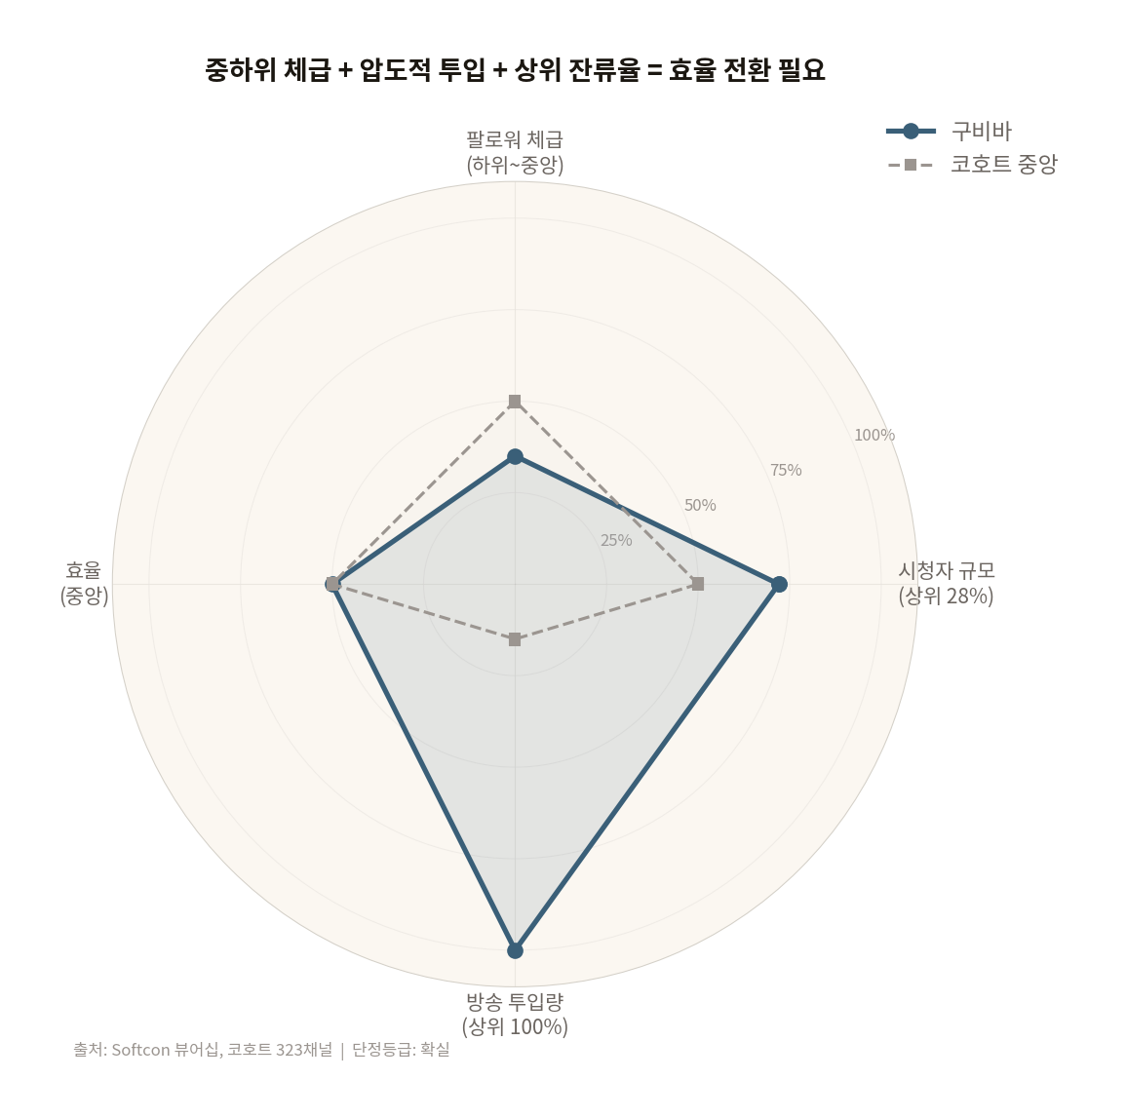
Figure 1. 4축 포지셔닝 레이더 — T1 코호트 내 백분위 (n=184)

3.2 확정된 강점
잔류율 0.712 — 코호트 상위 14%. 평균시청자/최고시청자 비율이다. 들어온 시청자가 잘 안 나간다는 뜻이며, 스파이크에 의존하지 않고 꾸준한 시청자층이 있다는 증거이다.
채팅 참여도 1.6~1.9배. 코호트 대비 채팅량이 유의미하게 높다(구비바 1,350~1,591 vs 코호트 817~830). 코어 시청자의 참여도가 확인된다.
걸업 이점 활용. 같은 팔로워 대에서 종합게임 only 채널의 평균시청자 중앙값은 8명인데, 걸업 채널은 13명이다. 구비바는 14명으로 걸업 이점을 잘 활용하고 있다.
단정 등급: 확실 — 방송기록 585건 전수 기반, 코호트 백분위 직접 산출.

3.3 주의할 약점
방송량과 시청자 사이에 양의 상관이 없다. 방송시간과 평균시청자의 상관계수는 r = −0.315(약한 음의 상관)이다. 구비바의 월 112시간은 이미 코호트 최상위이므로, 추가 투입의 기대 효과는 거의 없다.
체급이 작다. 팔로워 711명은 코호트 중앙 이하이다. 체급이 올라가면 효율이 자연히 떨어지는 구조(체감 법칙)가 존재하여, 지금의 효율을 체급 상승과 동시에 유지하기는 쉽지 않다.
단정 등급: 거의 확실 — 코호트 323채널 + 확장 풀 860채널에서 일관되게 관찰.

3.4 성장 추세 — 2년간의 궤적
2년간 모든 핵심 지표가 동반 상승. 평균시청자 +57%가 팔로워 +51%보다 빠다.
분기 | peak 중앙 | avg 중앙 | 채팅 중앙 | 팔로워
2024Q1 | 16 | 10.6 | — | 471
2024Q2 | 17 | 11.9 | 448 | —
2024Q3 | 19 | 12.9 | 1,306 | —
2024Q4 | 20 | 14.8 | 988 | —
2025Q1 | 16 | 11.5 | 737 | 471
2025Q2 | 18 | 12.4 | 622 | 470
2025Q3 | 19 | 12.6 | 700 | 538
2025Q4 | 20 | 13.8 | 1,016 | 574
2026Q1 | 23 | 16.8 | 1,591 | 623
2026Q2 | 24 | 16.6 | 1,350 | 711
지표 | 시작 | 현재 | 변화
평균시청자 | 10.6 | 16.6 | +57%
팔로워 | 471 | 711 | +51%
최고시청자 | 16 | 24 | +50%
채팅 | 448 | 1,350 | +201%
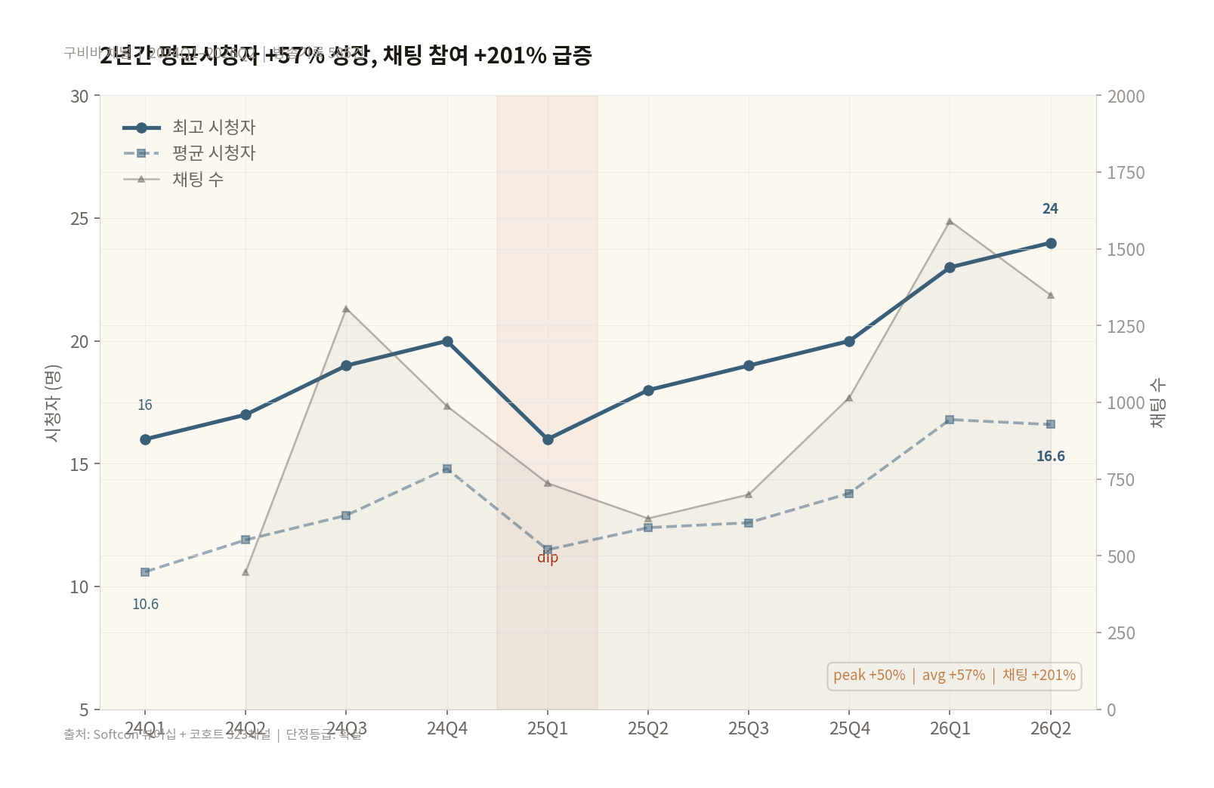
Figure 2. 성장 추세 — 10분기 시계열 (2024Q1–2026Q2)
채팅 +201%는 코어 참여도가 급격히 성장했다는 신호이다. 특히 2026Q1-Q2에 레벨 점프(peak 23-24)를 달성했다.
단정 등급: 확실 — 방송기록 585건 전수 + 분기별 집계.

3.5 일상 체급 vs 스파이크
일상 체급(peak 19, avg 13)이 방송의 94%를 차지하며, 이 일상 체급 자체가 꾸준히 올라가고 있다.
구분 | 건수 | peak 중앙 | avg 중앙 | 채팅 중앙
일상 (94.2%) | 548 | 19 | 13.0 | 919
스파이크 (5.8%) | 34 | — | — | —
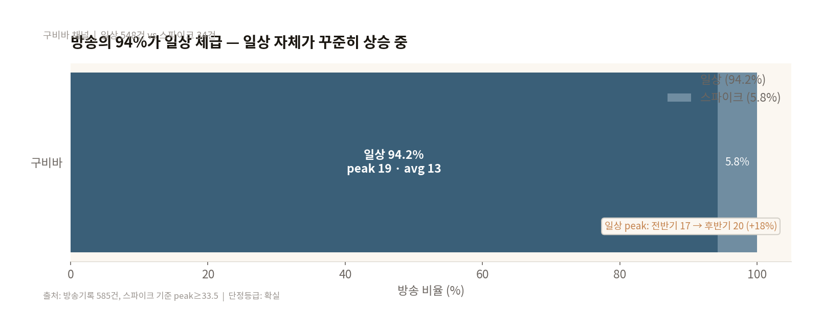
Figure 3. 일상 체급 vs 스파이크 — 일상 94.2%가 본체

§4. 목표 분석

4.1 본인 목표 검증
팔로워 10,000 + 평청 200은 현재 코호트 데이터로 검증할 수 없는 영역이다.
지표 | 코호트 최대 | 본인 목표 | 배율
팔로워 | 5,579 | 10,000 | 1.8×
평균시청자 | 31 | 200 | 6.5×

코호트 323채널 중 평균시청자 50 이상인 채널이 0개이다. 회귀 모델로 외삽하면, 팔로워 10,000 도달 시 예상 평균시청자는 약 30명이다. 평청 200은 불가능에 가깍다.
단정 등급: 거의 확실 — 코호트 + 확장 풀에서 avg 50 이상 채널 0건. 회귀 R² = 0.79.

4.2 체급 상승의 비용
팔로워가 늘면 효율은 자연히 떨어진다 — 코호트 전체에서 확인되는 구조적 현상.
팔로워 구간 | peak/follower 중앙 | avg/follower 중앙
~300 | 6.35% | 3.9%
300-500 | 4.28% | 2.6%
500-1K (현재) | 2.63% | 1.5%
1K-3K (다음 구간) | 1.75% | 1.1%
3K-5K | 0.92% | 0.7%
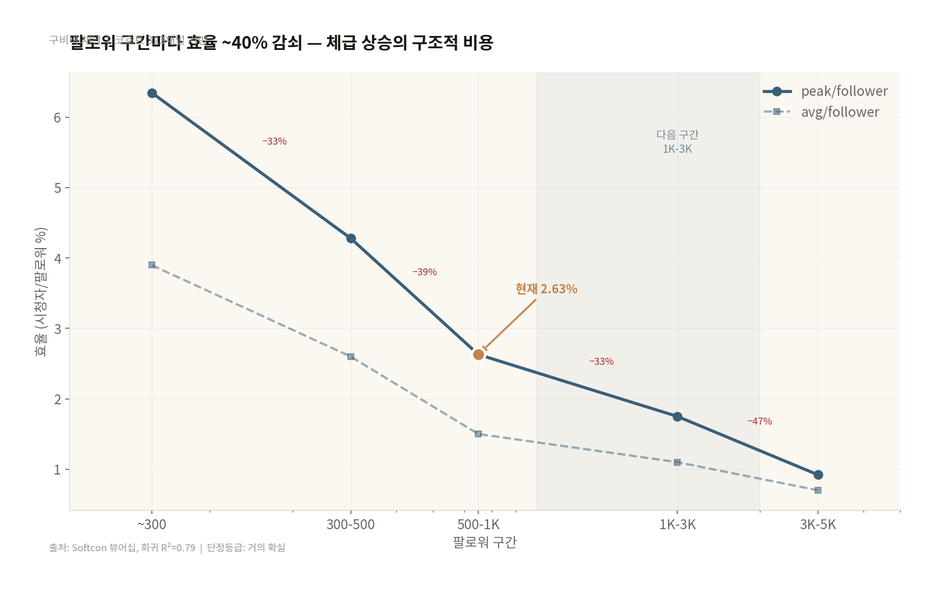
Figure 4. 효율 감쇠 곡선 — 구간마다 효율 ~40% 하락

4.3 코호트 기반 권장 목표
1만+200 목표를 대체하는 데이터 기반 목표.
지표 | 현재 | 권장 목표 | 비고
팔로워 | 711 | 1,500~2,500 | 코호트 1K-3K 구간 p50~p75
peak 중앙 | 20 | 27~35 | 동 구간 p50~p75
avg 중앙 | 14 | 17~21 | 동 구간 p50~p75
잔류율 | 0.712 | 0.65+ 유지 | 현재 상위 14% → 최소 상위 30% 유지

4.4 경보 하한
경보 지표 | 기준 | 의미
잔류율 < 0.60 | 현재 0.712 → 0.60 밑 | 확정 강점이 사라진 것
peak < 21 at 팔로워 1,000+ | 1K-3K 구간 p25 | 체급은 올랐는데 시청자가 안 따라옴
eff_peak < 1.38% | 1K-3K 구간 p25 | 팔로워 대비 전환이 구간 하위 25%

§5. 피어 인사이트
코호트 교차 분석에서 세 가지 구조적 패턴: 걸업 우위, 방송량 무관, 팔로워 1,500 변곡점.

5.1 걸업 = 시청자 확보에 유리
그룹 | n | avg 중앙 | avg≥14 비율
종합게임 only | 84 | 8 | 14%
걸업 | 37 | 13 | 41%
버추얼 only | 76 | 14 | 54%
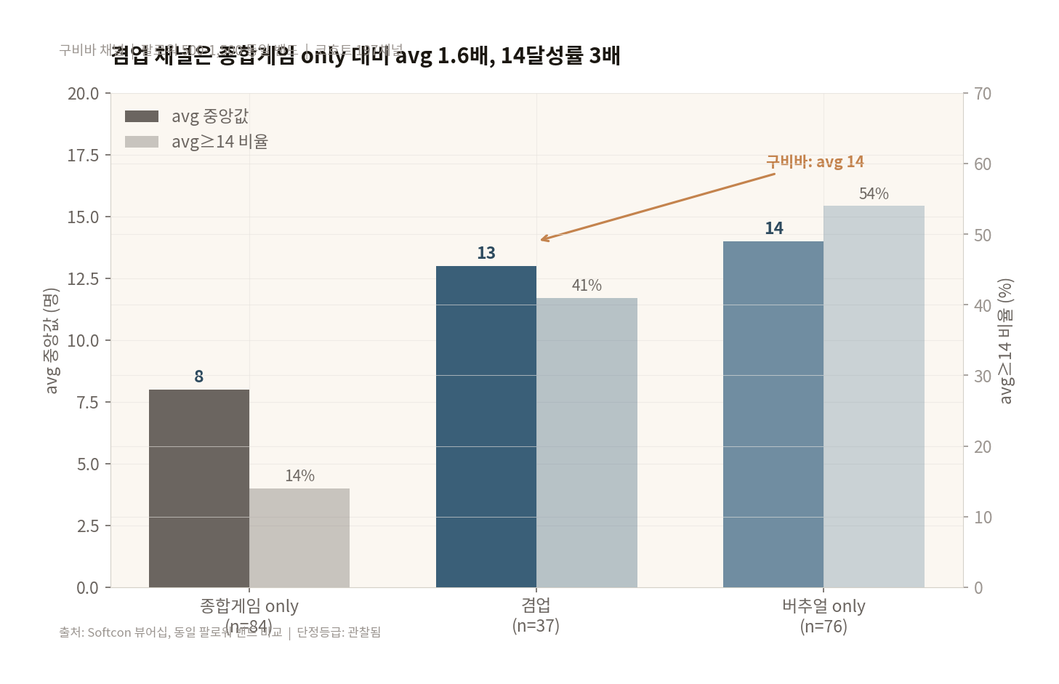
Figure 5. 걸업 비교 — 종합게임 only avg 8 vs 걸업 avg 13
단정 등급: 관찰됨 — 패턴은 코호트에서 확인되나, 인과가 분리되지 않음.

5.2 방송량은 답이 아니다
방송시간 | avg 중앙값
0-50h | 20
50-100h | 13
100-200h | 11
200-400h | 9
400-1000h | 8
1000h+ | 6
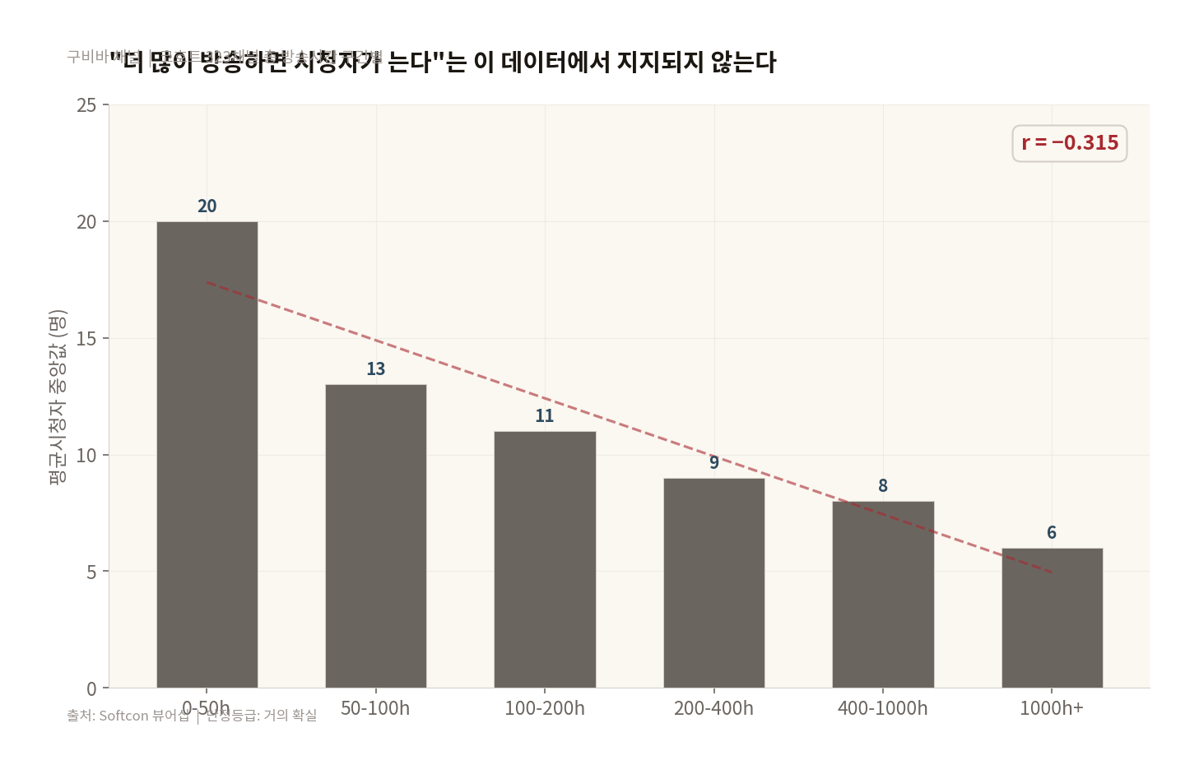
Figure 6. 방송량 vs 시청자 — 약한 음의 상관 (r = −0.315)
단정 등급: 거의 확실 — 코호트 전체에서 일관된 음의 상관.

5.3 팔로워 1,500 — 변곡점
팔로워 1,500을 넘기면 avg≥14 달성 확률이 28% → 83%로 급등한다.
팔로워 밴드 | avg≥14 비율 | avg≥20 비율
500-1K (현재) | 28% | 8%
1K-1.5K | 45% | 21%
1.5K-2.5K | 83% | 44%
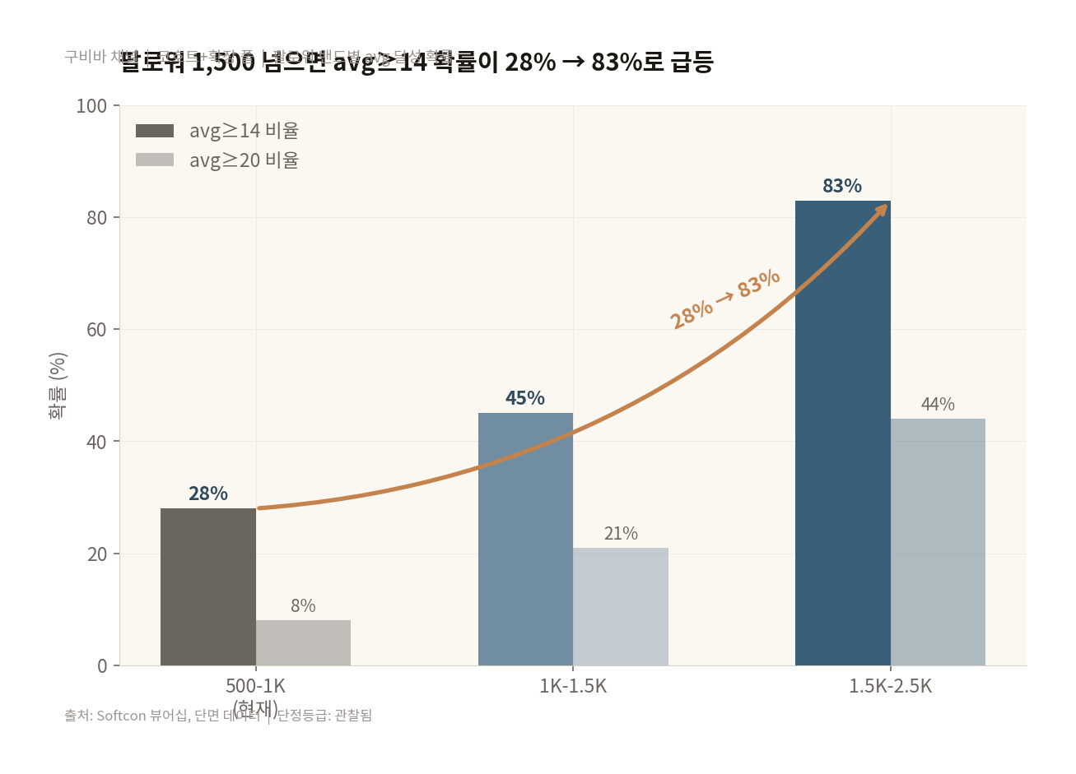
Figure 7. 팔로워 밴드별 확률 — 1,500 변곡점
단정 등급: 관찰됨 — 단면 데이터에서 변곡점 패턴이 확인되나, 인과가 아닌 상관임.

5.4 구비바의 피어 내 위치
피어 밴드(follower 500-1,500) 197채널 중:
- avg 상위 31%
- 효율 상위 15%
- 가장 가까운 걸업 10채널 중 avg 2위
이 규모 대비 잘하고 있다. 그러나 “잘하고 있다”와 “성장 여력이 충분하다”는 별개의 문제이다.

§6. 권장 액션 + 다음 단계

6.1 지금 할 수 있는 것
P1. 팔로워 1,500 변곡점 돌파 — 이 밴드를 넘기면 avg≥14 확률이 28% → 83%로 급등한다. 외부 유입 경로(유튰브, 레이드 등)의 체계적 활용이 핵심. (§5.3 근거)
P2. 오후 편성 유지 — 현재 오후 12-15시 편성이 최고 성과 시간대이다. (§3.3 근거)
P3. 걸업 전략 유지 — 종합게임+버추얼 걸업이 시청자 확보에 구조적 이점을 준다. (§5.1 근거)

6.2 하지 않아도 되는 것
- 방송 시간 추가 투입 — 이미 코호트 최상위(100%ile). 추가 투입의 기대 효과가 거의 없다. (§3.3, §5.2 근거)
- 팔로워 1만을 단기 목표로 설정 — 현실적 다음 통과점은 1,500~2,500이다. (§4.3 근거)
- 스파이크를 노리는 이벤트 편중 — 일상 체급이 꾸준히 올라가고 있으므로, 일상 품질 유지가 더 중요하다. (§3.5 근거)

6.3 2부 범위
1부는 “어디에 있고, 어디까지 갈 수 있는가”를 다루었다. 2부에서는 “어떻게 갈 것인가”를 다룬다.
- §7 콘텐츠 채널 효과 — 유튰브 등 외부 채널 활용, 콘텐츠 전략
- §8 실행 장벽 인벤토리 — 실행을 막는 구조적 장벽 분석
- §9 최종 액션 플랜

한계와 미해결 항목
- 코호트 peak 상한 45 — 이 이상의 체급에서 현재 패턴이 유지되는지 검증 불가
- 저녁 시간대 저조의 원인(시간대 vs 콘텐츠)이 분리되지 않음
- 팔로워 1,500 변곡점은 단면(cross-section) 관찰 — 동일 채널의 팔로워 증가 궤적에서 확인된 것 아님
- 2025Q1 dip의 원인 미분석 — 플랫폼 환경 변화인지 채널 내부 요인인지 불명
- 회귀 외삽(팔로워 10K → avg 30)은 코호트 관측 범위(max 5,579) 밖이므로 정밀도 한계
- 방송시간↔시청자 음의 상관의 인과 방향 미검증

◆ 결론 카드 ②
구비바 채널의 과제는 “더 많이 방송하는 것”이 아니라 “같은 방송에서 더 많은 가치를 뽑는 것”이다. 잔류율 0.712(상위 14%)와 채팅 참여도 1.6~1.9배는 이미 검증된 자산이다. 이 자산을 기반으로, 팔로워 1,500 변곡점 돌파(§5.3)와 걸업 전략 유지(§5.1)를 통해 코호트 상위 10~15%에 진입하는 것이 다음 통과점이다.

